**FORMATO PARA EL DESARROLLO DE COMPONENTE FORMATIVO**

| Programa de formación | Simulación de gemelos digitales de sistemas mecatrónicos en industria 4. |
| --- | --- |

| COMPETENCIA | 220101013 Digitalizar dibujo de acuerdo con las técnicas de modelación virtual y  manuales técnicos | RESULTADOS DE APRENDIZAJE | 2.Simular sistemas mecatrónicos según los parámetros de diseño y la herramienta CAD |
| --- | --- | --- | --- |

| NÚMERO DEL COMPONENTE FORMATIVO | 002 |
| --- | --- |
| NOMBRE DEL COMPONENTE FORMATIVO | Simulación de gemelos digitales de sistemas mecatrónicos |
| BREVE DESCRIPCIÓN | Este componente formativo tiene como objetivo guiar al estudiante en el desarrollo de habilidades y destrezas en el proceso de simulación y validación de gemelos digitales de sistemas mecatrónicos a través de la aplicación MCD (Mecatrónica Conceptual para Diseñadores). Desde la biblioteca de reutilización, podrá agregar cuerpos de movimiento, sensores, actuadores, cuerpos de colisión y otras propiedades físicas que le permitirán realizar análisis cinemático y dinámico de cada componente. Podrá definir un modelo conceptual del sistema mecánico, aplicar la física básica como la gravedad, la masa, la inercia, propiedades de colisión, aplicar las restricciones de movimiento, colocar actuadores, sensores y programar eventos en el tiempo a través del editor de secuencias, facilitando la verificación del funcionamiento de la máquina detectando y corrigiendo errores en el modelo digital. |
| PALABRAS CLAVE | Industria 4.0, Gemelo Digital de Producto, Simcenter 3D Motion, Validación De Producto, Simulación, MCD, Mecatrónica Conceptual. |

| ÁREA OCUPACIONAL | 2 - CIENCIAS NATURALES, APLICADAS Y RELACIONADAS |
| --- | --- |
| IDIOMA | Español |

1. **TABLA DE CONTENIDO:**

1. Configuración de componentes del sistema mecatrónico. 2

1.1 Panel de herramientas. 3

1.2 Comandos para la configuración de componentes mecánicos 4

1.2.1 Cuerpo Rígido 4

1.2.2 Cuerpo de colisión 5

1.2.3 Juntas de unión 5

1.2.4 Restricciones 6

1.2.5 Acopladores 6

1.3 Configuración de sistema eléctrico 6

1.3.1 Sensores de colisión 7

1.3.2 Control de posición 7

1.3.3 Control de velocidad 8

1.3.4 Superficie de transporte 8

1.3.5 Adaptador de señales 9

2. Simulación basada en operaciones. 10

2.1 Bloque de expresiones 11

2.2 Editor de secuencias. 12

D. MATERIAL COMPLEMENTARIO: 15

E. GLOSARIO: 16

F. REFERENCIAS BIBLIOGRÁFICAS: 17

G. LISTA DE FIGURAS 17

H. CONTROL DEL DOCUMENTO 18

I. CONTROL DE CAMBIOS 18

1. **DESARROLLO DE CONTENIDO:**



**1 Configuración de componentes del sistema mecatrónico.**

En la forma como se intenta generar los movimientos en los diferentes sistemas se presenta la mecatrónica conceptual para diseñadores (MCD) la cual se define como una aplicación que se utiliza para diseñar y simular de forma interactiva el movimiento complejo de los sistemas electromecánicos. Es compatible con la fase inicial de diseño de la máquina que proporciona el concepto básico de la máquina, incluidos los aspectos mecánicos, eléctricos, de fluidos y de automatización.

Por otro lado, el proporcionar un entorno de desarrollo colaborativo que permita simular, la definición de componentes mecánicos, eléctricos y de automatización se le reconoce como Interface del entorno MCD, la cual a su vez facilita





Teniendo en cuenta lo anterior observa como se evidencia dichos elementos en la figura 1.

**Figura 1***Interface del MCD*

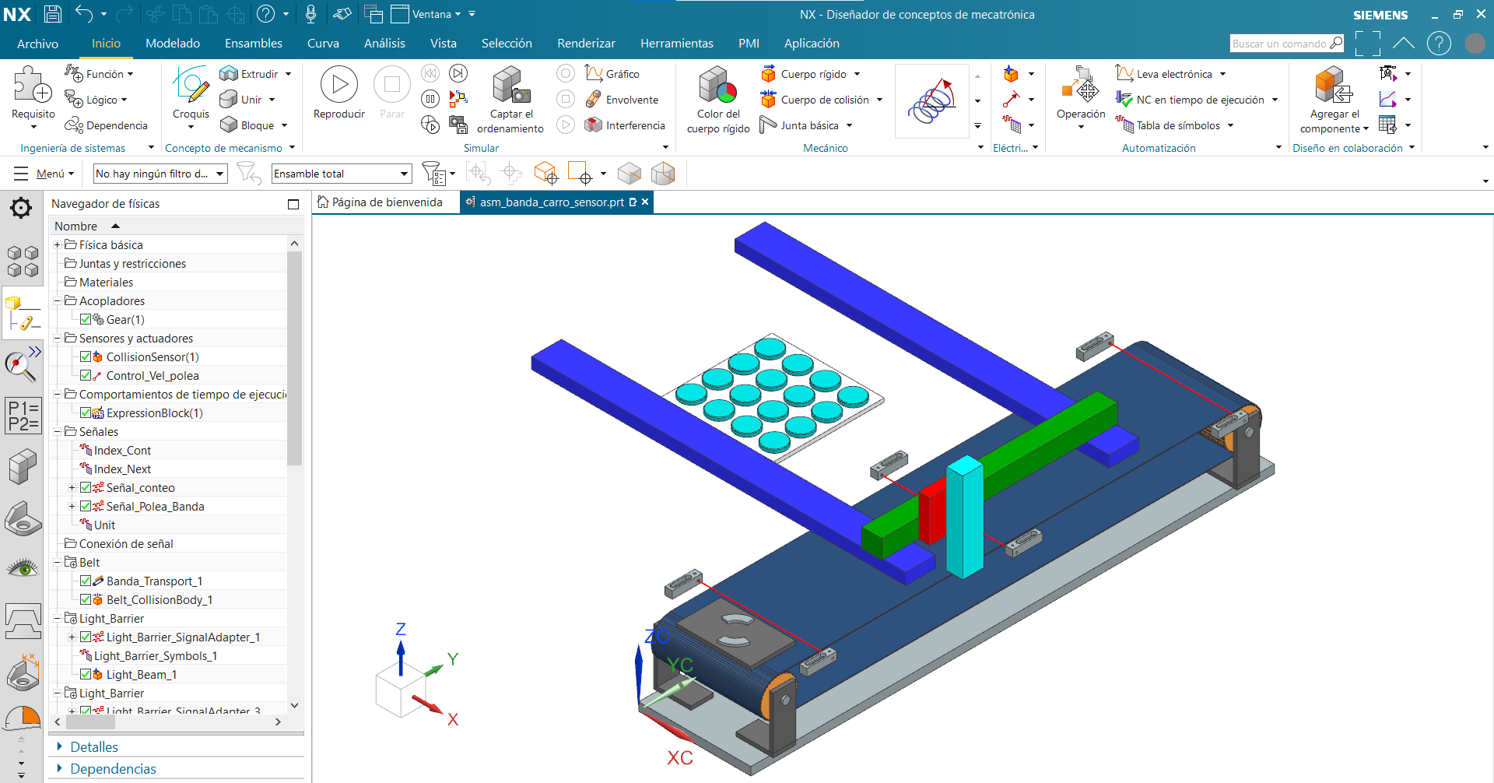

**Nota.** Adaptado del sistema CAD NX 12.

* 1. **Panel de herramientas**

Para reconocer el panel de herramientas, es preciso tener en cuenta que contiene los comandos agrupados en:







A través de estos comandos el MCD permite la creación de cuerpos rígidos, cuerpos de colisión, juntas básicas de movimiento, en la definición de los componentes mecánicos. Por su parte, sensores de colisión, controles de posición, velocidad y superficies de transporte en los componentes eléctricos y finalmente disponer de componentes que facilitan el acople de elementos de automatización. Para ello observa la figura 2.

**Figura 2***Panel de herramientas*



**Nota.** Adaptado del sistema CAD NX 12.

* 1. **Comandos para la configuración de componentes mecánicos**

Este grupo contiene las herramientas para creación de formas geométricas en 3D como: punto, línea, arco/círculo, spline, hélice, texto y curva sobre superficie, así como se muestra en la figura 3.

**Figura 3***Comandos de curva*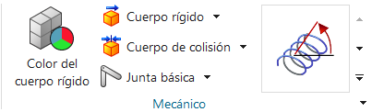

**Nota:** Adaptado del sistema CAD NX 12.

Para ampliar la información que se busca desarrollar a través de este componente, se presentan algunos cortos videos que explican e ilustran algunos comandos y herramientas de uso para la simulación de gemelos digitales de sistemas mecatrónicos.

* + 1. **Cuerpo rígido**

A través de comando se definen las propiedades físicas como la masa, inercia a un componente mecánico del modelo funcional a través de cuerpos rígidos, tal como se comparte en la figura 4

**Figura 4.***Cuerpo Rígido*

**Nota.** Adaptado del sistema CAD NX 12.



* + 1. **Cuerpo de colisión**

A través de este comando el sistema define un cuerpo con propiedades físicas que permiten detectar la colisión con otro cuerpo rígido, así como se muestra en la figura 5.

**Figura 5***Comando línea*

**Nota:** Adaptado del sistema CAD NX 12. Elaboración propia



* + 1. **Juntas de unión**

Las juntas de unión permiten definir grados de libertad a cada componente, es decir definen el tipo de movimiento entre los componentes de un sistema mecánico. Estas juntas pueden ser de revolución, deslizantes, cilíndricas, esféricas entre otras. Detalla estos elementos en la figura 6.



**Figura 6***Juntas de unión*

**Nota:** Adaptado del sistema CAD NX 12.

* + 1. **Restricciones**

Dentro de esta familia de comandos se encuentran justas de resorte, junta de límite, amortiguador de resorte etc, las cuales permiten crear o asignar elementos mecánicos que limitan el movimiento, así como se muestra en la figura 7.

**Figura 7***Restricciones*

**Nota.** Adaptado del sistema CAD NX 12.

**Acopladores**

A través de este grupo de comandos se pueden definir elementos mecánicos que permiten transmitir movimiento entre componentes de una máquina. Entre estos se encuentran engranajes el sistema cremallera piñón, poleas y correas y levas mecánicas. Observa la figura 8.

**Figura 8**

*Acopladores*

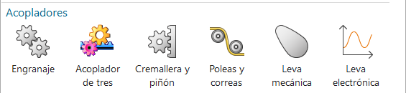

**Nota:** Adaptado del sistema CAD NX 12.



* 1. **Configuración de sistema eléctrico**

En este grupo de herramientas se encuentran funciones que permiten definir sensores de posición, colisión, controles de velocidad, posición, superficies de transporte y adaptadores de señales entre otros. Detalla la digura 9. 

**Figura 9**

*Sistema eléctrico*



**Nota.** Adaptado del sistema CAD NX 12. Elaboración propia

* + 1. **Sensores de colisión**

Este tipo de herramienta permite detectar el momento que dos cuerpos entran en contacto y activar una señal, observa el ejemplo en al figura 10

**Figura 10***Sensores de Colisión*

**Nota:** Adaptado del sistema CAD NX 12.



* + 1. **control de posición**

Este comando permite limitar la posición de un cuerpo rígido a través de una junta de movimiento, las dos variables cinemáticas controladas con esta herramienta son posición y velocidad, así como se muestra en la figura 11.

**Figura 11***Control de Posición* 



* + 1. **Control de velocidad**

Esta herramienta permite limitar la velocidad de un componente mecánico dependiendo el tipo de junta definida entre los cuerpos rígidos, así como se muestra en la figura 12.

**Figura 12.***Control de velocidad*



**Nota:** Adaptado del sistema CAD NX 12.



* + 1. **Superficie de transporte**

Este comando permite definir un sistema de transmisión por banda, para esto es necesario definir la superficie como un cuerpo de colisión, ten en cuenta la figura 13 para reconocer estos aspectos mencionados.

**Figura 13.***Superficie de transporte*

**Nota:** Adaptado del sistema CAD NX 12.



* + 1. **Adaptador de señales**

Esta herramienta permite convertir a través de señales un tipo de movimiento a otro y crear señales de entrada y salida para la comunicación con el PLC_SIMAdvanced, ver la figura 14.

**Figura 14***Adaptador de señales*



**2. Simulación basada en operaciones.**

Este tipo de simulación permite la programación de cada una de las actividades las cuales serán ejecutadas forma secuencial o simultánea creando un vínculo entre cada una de ellas. La programación puede ser basada en el tiempo o en eventos. Un evento podría ser que cuando se active un sensor se realice una actividad. Mientras que la programación en el tiempo una actividad se ejecuta directamente en un tiempo determinado, observe la figura 15. 

**Figura 15***Simulación basada en operaciones*

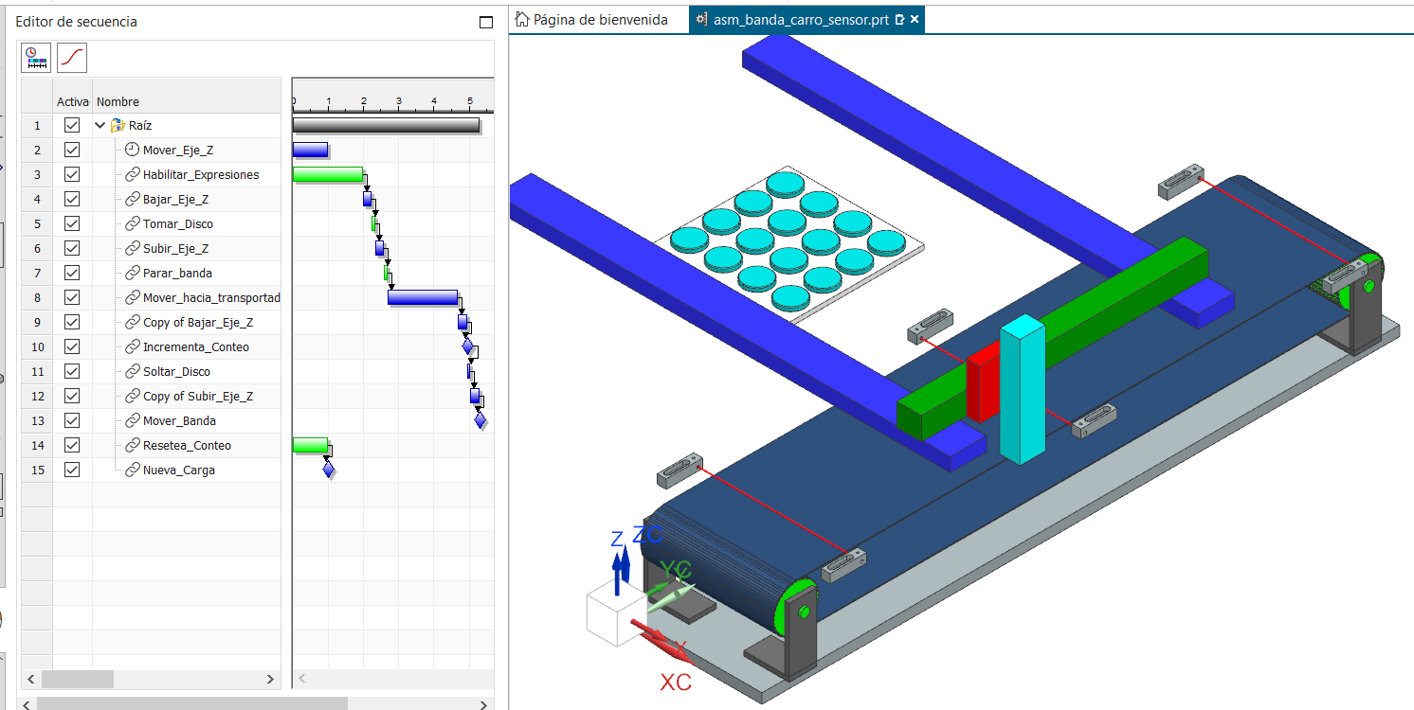

* 1. **Bloque de expresiones**

El bloque de expresiones es una herramienta que facilita la asignación de las variables de entrada, salida y la relación entre ellas durante la ejecución de un proceso. Por otra parte, permite establecer las condiciones de funcionamiento del sistema mecatrónico; detalla la figura 16.

**Figura 16***Bloque de expresiones*

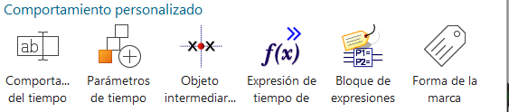

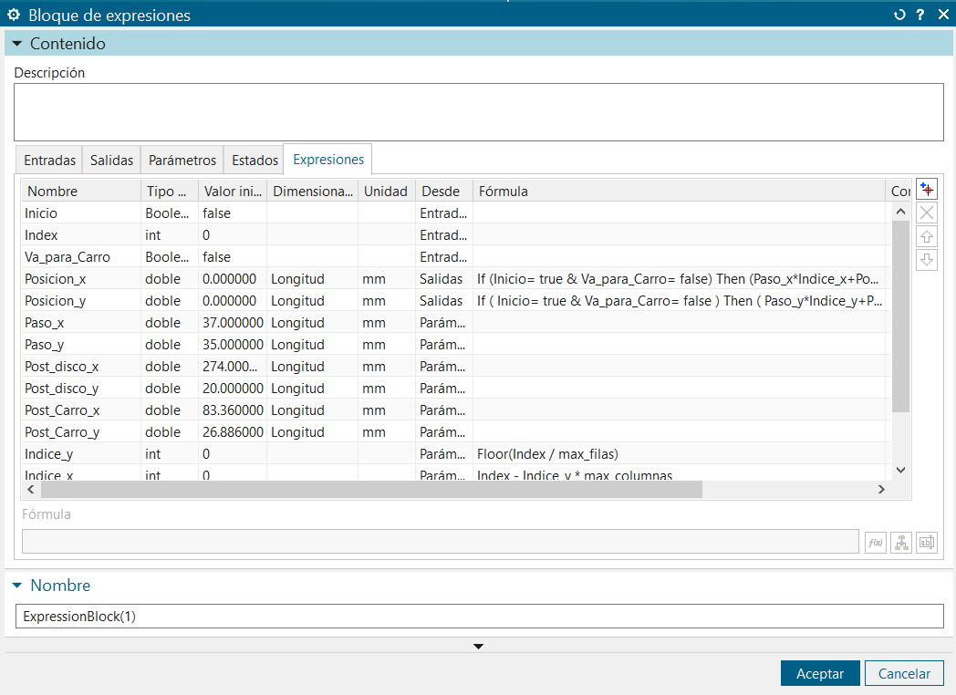

* 1. **Editor de secuencias**

El editor de secuencias permite crear, modificar y editar cada una de las operaciones para realizar un proceso, estas actividades (operaciones) pueden estar encadenadas unas con otras o pueden ejecutarse en forma independiente. A su vez es posible ejecutarlas en forma secuencial o simultánea, así como se muestra en la figura 17.

**Figura 17***Editor de secuencias*

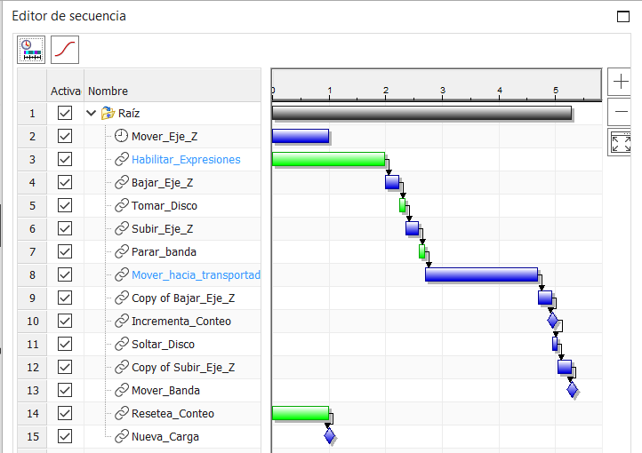

Al concluir este componente formativo el aprendiz desarrolló habilidades y destrezas para simular un sistema mecatrónico incluyendo componentes mecánicos, eléctricos y de automatización, establecer señales con entradas y salidas para su posterior mapeo entre el MCD y TIA portal. A su vez, emplear el editor de secuencias para modificar la programación de las actividades de un proceso y visualizar el comportamiento de cada una de las variables del sistema en tiempo de ejecución para predecir y optimizar el comportamiento del gemelo digital antes de su implementación y puesta en marcha.

1. **ACTIVIDADES DIDÁCTICAS (OPCIONALES SI SON SUGERIDAS)**

Por cada componente formativo se puede proponer **un máximo de dos actividades** que los aprendices puedan realizar una vez han revisado los contenidos presentados y que refuercen la asimilación de los mismos.

**Son actividades que no generan evaluación y que funcionarán independiente del LMS.**

En este ítem deberá diligenciar la siguiente tabla, que especifica las plantillas de diseño de actividad de afianzamiento que entregará para su incorporación en el ambiente virtual.

Para cada actividad debe indicar:

| DESCRIPCIÓN DE ACTIVIDAD DIDÁCTICA | |
| --- | --- |
| Nombre de la actividad | Simulación de componentes mecatrónico |
| Objetivo de la actividad | Validar conceptos de sistemas mecatrónicos según herramientas del software de diseño. |
| Tipo de actividad sugerida | Se presenta una actividad compuesta por:  *Apareamiento  *Falso o verdadero  *Arrastrar y soltar  *Arrastre de palabras |
| Archivo de la actividad  (Anexo donde se describe la actividad propuesta) | CF02_Actividad_didáctica (Ver en anexos) |

1. **MATERIAL COMPLEMENTARIO:**

Relacionar el material de apoyo o complementario de los temas abordados en este recurso.

| Tema | Referencia APA del Material | Tipo de material  (Video, capítulo de libro, artículo, otro) | Enlace del recurso o  Archivo del documento o material |
| --- | --- | --- | --- |
| Tema 1: Configuración de componentes del sistema mecatrónico | (Canal de youtube Jonathan Andres Graciano Uribe, 2021) | Video | <https://youtu.be/IhRoPvrUmbw> |
| Tema 1: Configuración de componentes del sistema mecatrónico | (Canal de youtube Jonathan Andres Graciano Uribe, 2021) | Video | <https://youtu.be/tgHJ6E6tVwc> |
| Tema 2: Simulación basada en operaciones. | (Canal de Youtube roger restrepo, 2021) | Video | <https://youtu.be/h9zrCpJwVyQ> |
| Tema 2: Simulación basada en operaciones. | (Canal de Youtube roger restrepo, 2021) | Video | <https://youtu.be/_6rF0kI6tBk> |
| Tema 1: Configuración de componentes del sistema mecatrónico  Tema 2: Simulación basada en operaciones. | (Siemens, Documentación didáctica /para cursos de formación) | Documento electrónico | <https://docplayer.es/187820804-Documentacion-didactica-para-cursos-de-formacion.html> |

1. **GLOSARIO**

| TÉRMINO | SIGNIFICADO |
| --- | --- |
| Acopladores | Elementos mecánicos que permiten transmitir movimiento entre componentes de una máquina. Entre estos se encuentran engranajes el sistema cremallera piñón, poleas y correas y levas mecánicas. |
| Adaptador de señales | Convierte a través de señales un tipo de movimiento a otro y crea señales de entrada y salida para la comunicación con el PLC_SIMAdvanced. |
| Bloque de expresiones | Facilita la asignación de las variables de entrada, salida y la relación entre ellas durante la ejecución de un proceso. |
| Cuerpo Rígido | Define las propiedades físicas como la masa, inercia a un componente mecánico del modelo funcional. |
| Cuerpo de colisión | Define un cuerpo con propiedades físicas que permiten detectar la colisión con otro cuerpo rígido. |
| Control de posición | Permite limitar la posición de un cuerpo rígido a través de una junta de movimiento, las dos variables cinemáticas controladas con esta herramienta son posición y velocidad. |
| Control de velocidad | Limita la velocidad de un componente mecánico dependiendo del tipo de junta definida entre los cuerpos rígidos. |
| Editor de secuencias | Modifica y edita cada una de las operaciones para realizar un proceso, estas actividades (operaciones) pueden estar encadenadas unas con otras o pueden ejecutarse en forma independiente |
| MCD | Mecatrónica conceptual para diseñadores (MCD) es una aplicación que se utiliza para diseñar y simular de forma interactiva el movimiento complejo de los sistemas electromecánicos. |
| Juntas de unión | Definen el tipo de movimiento entre los componentes de un sistema mecánico. Estas juntas pueden ser de revolución, deslizantes, cilíndricas, esféricas entre otras. |
| Sensores de colisión | Activador de eventos que permite detectar el momento que dos cuerpos entran en contacto y activar una señal. |
| Superficie de transporte | Define un sistema de transmisión por banda, para esto es necesario definir la superficie como un cuerpo de colisión. |

1. **REFERENCIAS BIBLIOGRÁFICAS**

Alcrudo, J. (19 de Abril de 2021 ). *Academia.edu.* Obtenido de <https://www.academia.edu/29809639/FORMACION_NX_CAD_BASICO>

3splus. (16 de Julio de 2018). *Tutorial Básico introductorio a modelado CAD NX 10*. Obtenido de <https://youtu.be/iGTENoC7ryg>

Aguilar, L. J. (2017). *INDUSTRIA 4.0 "LA CUARTA REVOLUCION INDUSTRIAL".* Mexico: Alfaomega.

*Canal de youtube Jonathan Andres Graciano Uribe*. (21 de 10 de 2021). Obtenido de

<https://youtu.be/IhRoPvrUmbw>

*Canal de Youtube roger restrepo*. (21 de 10 de 2021). Obtenido de https://youtu.be/h9zrCpJwVyQ

Inge, L. (s.f.). *unidad 2 ensambles utilizando NX*. Obtenido de <https://youtu.be/J5h38RBj_hI>

Instituto-Mariano. (20 de Noviembre de 2019). *NX Curso drawing y acotado FMC0 M01*. Obtenido de <https://youtu.be/pFcMlBL5Ps0>

Ming, C. L., Wenjin , T., Amir, G., & Krishna, K. (2019). *NX 12 for Engineering Design.* MO 65409, USA.

Mundo-Turorial/Turorial-world. (10 de Octubre de 2017). *Siemens NX. Pieza 3D. Tutorial*. Obtenido de

https://youtu.be/UeJ1Yegal9E

Sham , T. (2018). *Siemens NX 12.0 for Designers (11th Edition).* Schererville, Indiana 46375, USA: CADCIM Technologies.

Siemens. (2019). Introduccion a NX MCD: Course:DI-VIRTCOM.

Siemens. (Abril de 2020). *Documentación didactica para cursos de formación "DigitalTwin@Education Module 150-004 ".* Obtenido de sce-150-004-mcd-tia-com-digital-twin-at-education-static-model-nx-hs-darmstadt-1219-es.docx

*Siemens*. (21 de 10 de 2021). Obtenido de <https://docs.sw.siemens.com/es-ES/product/209349590/doc/PL20200507135732916.mechatronics/html/id1101745>

Siemens. (s.f.). Documentación didáctica /para cursos de formación.

1. **CONTROL DEL DOCUMENTO**

|  | Nombre | Cargo | Dependencia | Fecha |
| --- | --- | --- | --- | --- |
| Autor (es) | Oscar Riveros | Experto Temático | Centro Diseño y Metrología | Octubre/2021 |
| Leydy Jhuliana Jaramillo Mejia | Diseñador Instruccional | Centro de Gestión Industrial | Octubre/2021 |
| Silvia Milena Sequeda Cárdenas | Evaluador instruccional. | Distrito Capital - Centro de Gestión Industrial | Noviembre de 2021 |
| Rafael Neftalí Lizcano Reyes | Asesor pedagógico | Centro Industrial del Diseño y la Manufactura – Regional Santander | Noviembre de 2021 |

1. **CONTROL DE CAMBIOS**

(Diligenciar únicamente si realiza ajustes a la Unidad temática)

|  | Nombre | Cargo | Dependencia | Fecha | Razón del cambio |
| --- | --- | --- | --- | --- | --- |
| Autor (es) |  |  |  |  |  |